课程教学进度计划表

一、基本信息

|  |  |  |  |  |  |
| --- | --- | --- | --- | --- | --- |
| 课程名称 | 宝石加工工艺学 | | | | |
| 课程代码 | 2040015 | 课程序号 | 0836 | 课程学分/学时 | 4/64 |
| 授课教师 | 钱雪雯 | 教师工号 | 09040 | 专/兼职 | 专职 |
| 上课班级 | 宝石B23-2 | 班级人数 | 34 | 上课教室 | 珠宝119 |
| 答疑安排 | 周一上午10：30-11：30，珠宝楼230室 | | | | |
| 课程号/课程网站 | https://my.gench.edu.cn/FAP5.Portal/pc2.html?rnd=201453243 | | | | |
| 选用教材 | 《宝石琢型设计及加工工艺学》（第二版），周汉利、谢媛、陈瑞虎编著，978-7-5625-5944-3、中国地质大学出版社 | | | | |
| 参考教材与资料 | 《珠宝首饰设计与加工》、《宝石款式设计与加工工艺》、《宝石琢型设计及加工设备》 | | | | |

二、课程教学进度安排

|  |  |  |  |  |
| --- | --- | --- | --- | --- |
| 课次 | 课时 | 教学内容 | 教学方式 | 作业 |
| 1 | 4 | 绪论:介绍本课程的地位、考核方式等  钻石加工工艺流程：琢型，加工流程 | 讲课 |  |
| 2 | 4 | 彩色宝石加工工艺：不同琢型的彩宝加工流程 | 讲课 | 是 |
| 3 | 4 | 彩色宝石加工工艺：刻面型宝石的加工流程 | 讲课 |  |
| 4 | 4 | 彩色宝石加工工艺：刻面型宝石的加工流程（结合仪器和样品） | 讲课+实验 | 是 |
| 5 | 4 | 单翻型宝石琢磨：学会圈形，黏杆使用等 | 实验 |  |
| 6 | 4 | 单翻型宝石琢磨：学会单翻型宝石的琢磨 | 实验 |  |
| 7 | 4 | 标准圆钻形宝石琢磨：学会标准圆钻型宝石的琢磨 | 实验 |  |
| 8 | 4 | 标准圆钻形宝石琢磨：学会标准圆钻型宝石的琢磨实 | 实验 |  |
| 9 | 4 | 标准圆钻形宝石琢磨：学会标准圆钻型宝石的琢磨 | 实验 |  |
| 10 | 4 | 标准圆钻形宝石琢磨：学会标准圆钻型宝石的琢磨 | 实验 |  |
| 11 | 4 | 标准圆钻形宝石琢磨：学会标准圆钻型宝石的琢磨 | 实验 | 是 |
| 12 | 4 | 利用宝石研磨机练习琢磨祖母绿形、马眼形、梨形等 | 讲课+实验 |  |
| 13 | 4 | 利用宝石研磨机练习琢磨祖母绿形、马眼形、梨形等 | 实验 |  |
| 14 | 4 | 利用宝石研磨机练习琢磨祖母绿形、马眼形、梨形等 | 实验 |  |
| 15 | 4 | 利用宝石研磨机机练习琢磨祖母绿形、马眼形、梨形等 | 实验 |  |
| 16 | 4 | 规定的时间内完成一颗原石的琢磨（非标准圆钻型宝石） | 考试 | 是 |

三、考核方式

|  |  |  |
| --- | --- | --- |
| 总评构成 | 占比 | 考核方式 |
| X1 | 15% | 画图 |
| X2 | 15% | 自学报告（论文） |
| X3 | 30% | 作品：标准圆钻形宝石 |
| X4 | 40% | 考试作品：规定的时间内完成一颗原石的琢磨（非标准圆钻型宝石） |

任课教师：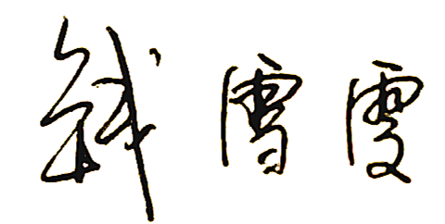 系主任审核：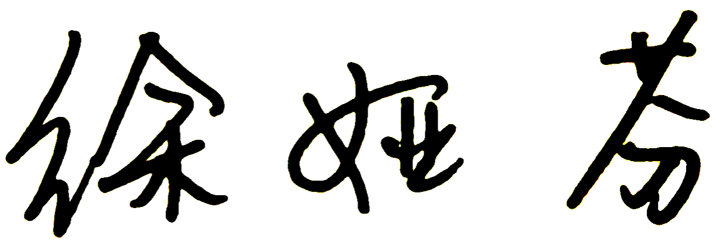 日期： 2025.9.7